Slovenský jazyk 2.C - Slová s ly, lý / li, lí

1.Pomenuj obrázky, slová napíš:
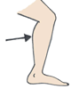
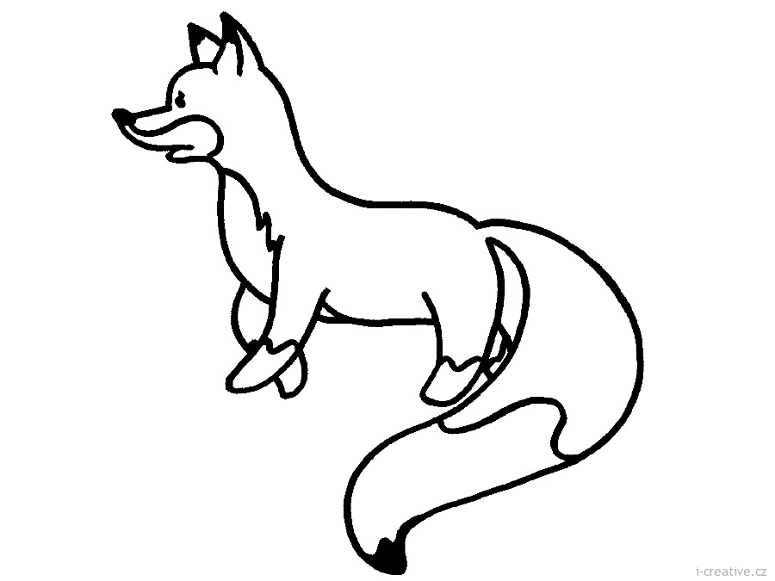
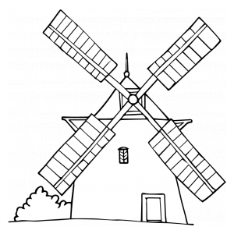
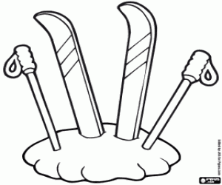
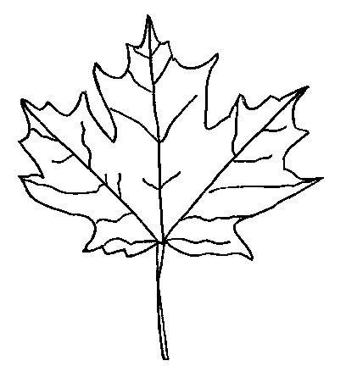

2. Doplň i, í/y, ý a zisti, ktoré 2 slovátam nepatria z hľadiska
pravopisu (zakrúžkuj ich):

a) pl__nomer, pl__tvať, pal__čka, l__sina, pl__tčina,

rozpl__nula sa hmla, mal__čkosti

b) vzl__kajúce dieťa, nesl__chanésprávy, hlboká dol__na,

l__kožrút,zabl__slo sa, má veľký vpl__v, stol__čky

c) hlasné vzl__ky, pl__nomer, pl__tkémore, l__pový čaj,

l__žiarsky výstroj, pomal__ kráča, lesné m al__ny

3. Doplň do vety vhodné slovo s y/ý po L:
V horách hrmí a ______________________ sa.

Na stôl položila hlboký a _________________ tanier.

V kuchyni máme _______________________ sporák .

Koše boli vyrobené z ___________________ .

